Pracovní list č. 2: Naše město ve hře Ekopolis
Jméno: ……………………………. | Doporučená verze (6.–7. ročník)
Datum: ……………………………. | Třída:

Máte za sebou odehrání deskové hry Ekopolis. Doufáme, že se vám hra líbila a chcete si ji brzo zopakovat. Na závěr si ale potřebujeme projít jednotlivé části hry.
Kde bydlím a kde chci bydlet
Důkladně poslouchej pokyny učitele:
Ke stavbě, nad kterou se budeš zamýšlet, napiš své postřehy a fakta. Lépe poté zformuluješ svůj názor a na nic nezapomeneš. Všimni si jednotlivých okruhů v závorkách – pomohou ti nalézt vhodné argumenty. Až budeš svůj názor prezentovat před třídou, dopiš si informace k ostatním stavbám.
Zakroužkuj odpověď ANO, nebo NE.

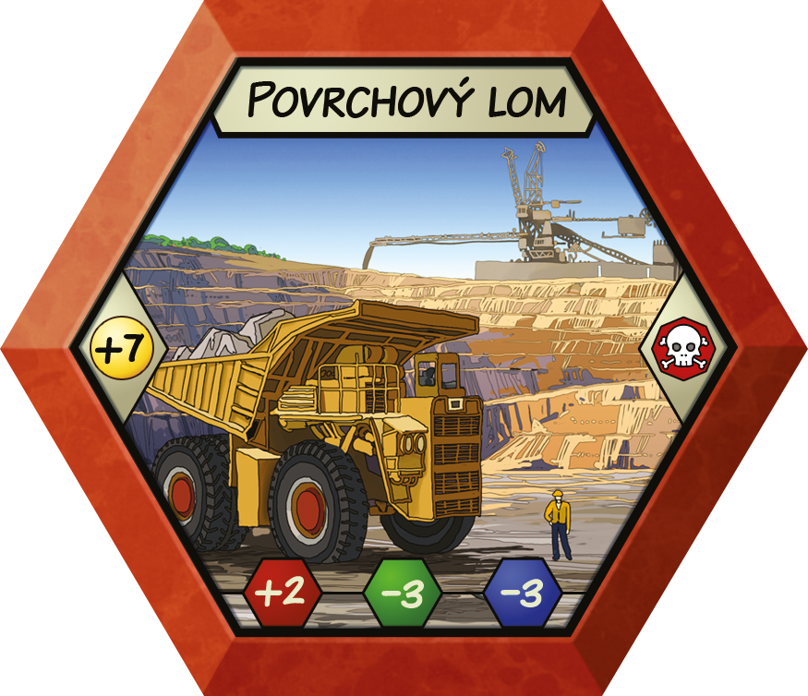
ČERVENÁ STAVBA:
Chceš bydlet v blízkosti povrchového lomu? ANO NE
Jakým způsobem ovlivňuje bydlení lidí v okolních městech (čistota ovzduší, nemoci, hluk a další)?

Může zde být zaměstnáno hodně lidí? Myslíš, že dokonce může snížit nezaměstnanost?

Viděl/a jsi někdy povrchový důl? A co se v něm těží?

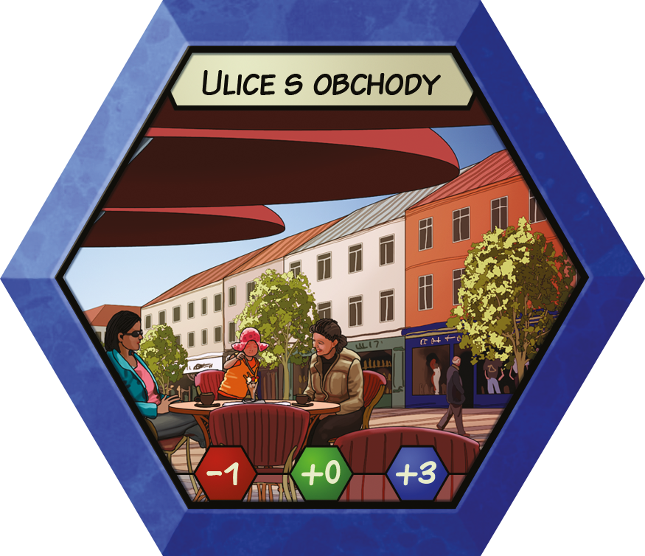
MODRÁ STAVBA:
Chceš bydlet nedaleko ulice s obchody? ANO NE
Jakým způsobem ovlivňuje bydlení lidí v okolí (dostupnost služeb, hluk, cena bydlení a další)?

Může zde být zaměstnáno hodně lidí? Myslíš, že dokonce může snížit nezaměstnanost?

Které podniky jsou nebo mohou být v blízkosti ulice s obchody? Mají nějaké nevýhody?

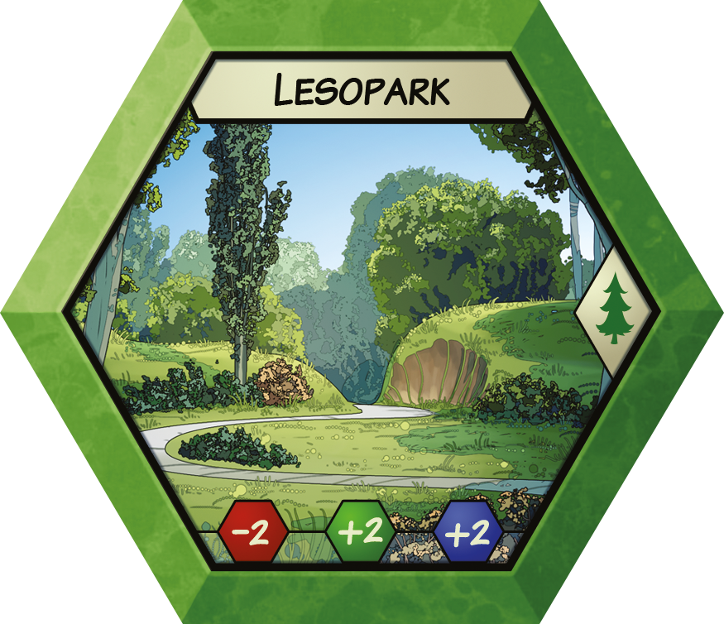
ZELENÁ STAVBA:
Chceš bydlet poblíž lesoparku? ANO NE
Jakým způsobem ovlivňuje lesopark bydlení lidí v okolí? (čistota ovzduší, nemoci, hluk a další)?

Může zde být zaměstnáno hodně lidí? Myslíš, že dokonce může snížit nezaměstnanost?

Pokud je park neupravovaný, může skýtat některá nebezpečí (zejména ve velkých městech)?

Ideální město
Na plánu se ti podařilo vybudovat město a nyní se můžeš zamyslet, jak by mělo vypadat město, ve kterém bys chtěl/a bydlet. Zapoj veškerou svou představivost.
V seznamu zelených, modrých a červených staveb zakroužkuj celkem 15 staveb, které bys chtěl/a mít ve svém městě. Nezapomeň na všechny okruhy, které jsou nutné pro život, ale ani na TUR (trvale udržitelný rozvoj).
Které z vybraných staveb tobě ve tvé obci nebo okolí chybějí? Napiš maximálně dvě nejvýznamnější:

Červené stavby | Zelené stavby | Modré stavby
jaderná elektrárna | městský park | panelové sídliště
povrchový důl | rybník | pasivní domy
logistický velkosklad | dendrologická zahrada | satelitní městečko
letiště | lesopark | činžovní domy
cementárna | vinice | multifunkční dům
uhelná elektrárna | sad | rodinné domy
pivovar | inline park | dům pro seniory
intenzivní velkochov | hřebčín s výběhem | ulice s obchody
autobusový terminál | obora | škola
automobilka | přírodní dětské hřiště | poliklinika
jatka | ekofarma | tržiště
chemička | přírodní koupaliště s pláží | sportovní areál
ocelárna |  | divadlo
pila |  | kostel
plynová elektrárna
výroba elektroniky

Nyní všechny zmíněné stavby vypište na tabuli a zvolte dvě stavby, které v obci chybějí a které jako třída postrádáte.
Třída zvolila:

A otázka na zamyšlení na závěr: můžeš nějakým způsobem ty sám/sama ovlivnit život a výstavbu některých staveb ve své obci?

